**编号：13** ●**复查** 〇**新发现**

**贵州岩画文化遗产调查资料登记表（兴义猫猫洞）**

|  |  |  |  |  |
| --- | --- | --- | --- | --- |
| **名 称** | 兴义猫猫洞遗址 | | | |
| **省 （自治区、直辖市）** | | 贵州省 | | |
| **市（地区、州、盟）** | | 黔西南布依族苗族自治州 | | |
| **县（区、市、旗）** | | 兴义市 | | |
| **调查人（签字）** |  | | **日期** |  |
| **审定人（签字）** |  | | **日期** |  |
| **抽查人（签字）** |  | | **日期** |  |

**贵州岩画文化遗产资料集成及数据库建设课题组 制**

**贵州岩画文化遗产调查资料登记表**

|  |  |  |  |  |  |  |  |  |  |  |  |
| --- | --- | --- | --- | --- | --- | --- | --- | --- | --- | --- | --- |
| **名 称** | 兴义猫猫洞遗址 | | | | | | | | **代 码** |  | |
| **地址及**  **位置** | 贵州省黔西南布依族苗族自治州兴义市顶效镇木陇社区猫猫山东侧山腰 | | | | | | | | | | |
| **GPS 坐标** | **北纬** | | | | | **东经** | | | | | **海拔高程** |
| **25°09'47.6"** | | | | | **105°00'12.9"** | | | | | **1281.5**m |
| **测点说明** | | | 遗址洞口东侧3米，测点为缓坡地。 | | | | | | | |
| **类**  **别** | ●  古遗址 | | ●洞穴址 〇聚落址 〇城址 〇窑址 〇窖藏址  〇矿冶遗址 〇古战场 〇驿站古道遗址 〇军事设施遗址  〇桥梁码头遗址 〇祭祀遗址 〇水下遗址 〇水利设施遗址  〇寺庙遗址 〇宫殿衙署遗址 〇其他古遗址 | | | | | | | | |
| 〇  古墓葬 | | 不属于古墓葬的范围，但是在附近有出现墓葬。 | | | | | | | | |
| 〇  古建筑 | | 不属于古建筑的范围 | | | | | | | | |
| 〇  石窟寺  及石刻 | | 不属于石窟寺及石刻的范围 | | | | | | | | |
| 〇  近现代  重要史迹及代表性建筑 | | 不属于近现代重要史迹，但周边有一些近现代遗迹，与岩画没有关联。 | | | | | | | | |
| 〇  其他 | |  | | | | | | | | |
| **年 代** | 旧石器时代 | | | | | | | | | | |
| **统计年代** | 经过比对分析，初步断定其年代为旧石器时代。 | | | | | | | | | | |
| **面积(m2)** | 12000 | | | | | | | | | | |
| **所有权** | □国家 ■集体 □个人 □不明 | | | | | | | | | | |
| **使用情况** | **使用单位（或人）** | | | | 顶效开发区文体广电局 | | **隶属** | 顶效开发区管委 | | | |
| **用途** | 目前暂无人使用 | | | | | | | | | |
| **复查对象** | **级别** | 未进入全国重点文物保护单位，属于省级文物保护单位。 | | | | | | | | | |

|  |  |  |  |
| --- | --- | --- | --- |
| **单体文物** | **数量（**个） | 1 | |
| **说 明** | 洞穴遗址1处。 | |
| **简**  **介** | | 兴义猫猫洞遗址位于兴义市顶效镇木陇社区猫猫山东侧山腰，地处开阔的高原丘陵之中，高出顶效河水面45米，洞高3米，阔4米，洞口面向东北，洞发育于中三叠纪白云质灰岩中，洞口向东高出河面45米。洞为岩夏。1974年冬，贵州省博物馆调查发现，次年10至12月清理发掘，出土人化石、骨角器、大量石制品、动物化石和用火遗迹。石制品可供研究的1211件，为国内少见，石器加工精细、类型稳定，有较多精致和新型的骨角器，因此命名为“猫猫洞文化”。该遗址为科学研究提供实物标本，具有较高的科学和历史价值。 | |
| **保**  **存**  **状**  **况** | | **现状评估** | 〇好 〇较好 ●一般 〇较差 〇差 |
| **现状描述** | 猫猫洞所在猫猫山，杂草丛生，受污染较严重。 |
| **损**  **毁**  **原**  **因** | | **自然因素** | 未受到地震、水灾、火灾、雷电、风灾、冰雹、泥石流、沙漠化等常见的自然因素影响，主要是生物破坏较和周围污染以及腐蚀较为严重。对岩画表面的图像造成了严重影响。 |
| **人为因素** | 未受到战争动乱、盗掘盗窃、违规发掘修缮、不合理利用和年久失修等人为因素的影响，主要受到周围村民生产生活活动的影响，如耕地、放牧和行人的乱涂乱画。 |
| **损毁原因描述** | 猫猫洞东侧50米左右位置有一煤场，长年工作，导致该点受煤尘污染严重。 |

|  |  |  |
| --- | --- | --- |
| **环**  **境**  **状**  **况** | **自**  **然**  **环**  **境** | 猫猫洞位于兴义东北13公里，洞口朝向东北，前接一片丘陵，两侧为水田坝子，后倚木陇社区，洞前是顶效河。猫猫洞地处东经105度，北纬25度09分，土质：黄、黑，洞周围为罐木，属岩溶丘陵盆坝地区。猫猫洞所在地三叠纪地层出露，周边为贵州龙动物群化石保护区，其间还有神秘古朴的地下水出入通道绿荫塘、古老独特的千年古榕树。 |
| **人**  **文**  **环**  **境** | 猫猫洞所在的贵州顶效经济开发区文化、旅游资源极为丰富，有引起世界关注的“贵州龙”化石遗址，1.2万年前的旧石器时代的“猫猫洞”古文化遗址和众多的古汉墓群，有保存完好的八音坐唱、查白歌节、浪哨、婚丧嫁娶仪式、祭山、斗龙、舞狮、舞棍以及布依族各种传统节日，民族风情浓郁。布依、苗、彝族杂居及布依族聚居，民族文化深厚。传统饮食有花糯米饭、糍粑、糯米酒、布依族方式织布、蜡染、刺绣等。寨周边为水田坝子，周边有查白河、查白洞、查白井、查白村、查白庙、虎场坝、浪哨松林坡等景观。交通便利，北面为南昆铁路站，309国道从境内穿过，滇黔公路、黔桂公路、关兴公路在镇区交汇。 |
| **普**  **查**  **组**  **建**  **议** | 建议上级文物管理单位投入资金对该文保点加强保护，同时对周围进行保护利用。 | |
| **审核意见** | 采集信息基本能反映文物点现状，填写规范，数据准确。 | |
| **抽查结论** |  | |
| **备**  **注** | 无 | |

GPS测点登记表

|  |  |  |  |  |  |
| --- | --- | --- | --- | --- | --- |
| **编号** | **坐 标** | | | **测点说明** | **备 注** |
| **纬 度** | **经 度** | **海拔高程** |
| 522301-0251-GD001 | **25°09'47.6"** | **105°00'12.9"** | 1281.5米 | 遗址洞口东侧3米，测点为缓坡地。 |  |

**标本登记表**

|  |  |  |  |  |  |  |
| --- | --- | --- | --- | --- | --- | --- |
| **序号** | **名 称** | **编 号** | **质 地** | **年 代** | **保存地点** | **备 注** |
|  |  |  |  |  |  |  |

**其他资料登记表**

|  |  |  |  |  |  |  |
| --- | --- | --- | --- | --- | --- | --- |
| **序 号** | **名 称** | **编 号** | **类 别** | **数 量** | **保 存 地 点** | **备 注** |
| 1 | 兴义猫猫洞遗址 | 001 | 古遗址 | 1 | 顶效镇 | 1982年2月23日，经省人民政府以黔府（1982）30号文核定公布为第一批省级文物保护单位。 |

**图纸编号：T001**

**图纸册页（部分）**

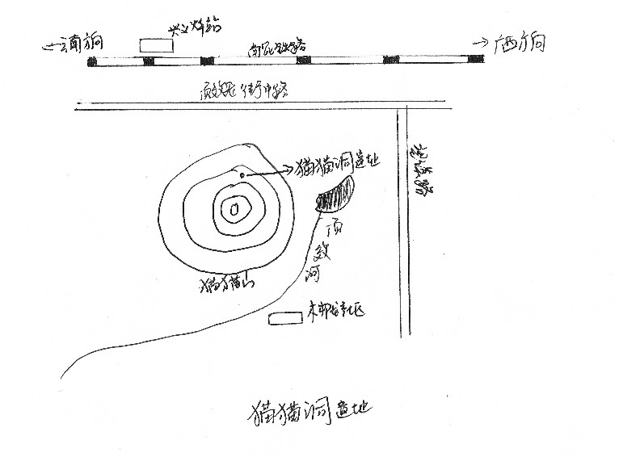

**序 号：1**

|  |  |  |  |
| --- | --- | --- | --- |
| **名 称** | 猫猫洞古人类遗址 | | |
| **图 号** |  | **比 例** |  |
| **绘 制 人** | 邹沁园 | **绘制时间** | 2022.11.2 |

**照片编号：Z001**

**照片册页（部分）**

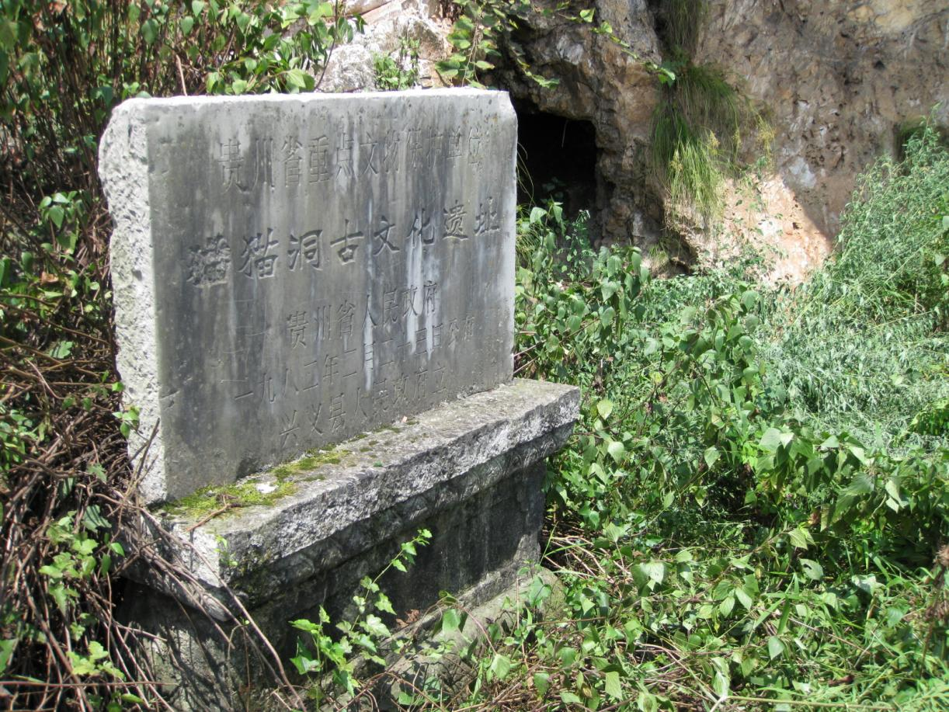

**序 号：1**

|  |  |  |  |  |  |
| --- | --- | --- | --- | --- | --- |
| **名 称** | 兴义猫猫洞遗址洞口 | **照 片 号** | z001 | **底 片 号** |  |
| **摄 影 者** | 邹沁园 | **拍摄时间** | 2022.11.6 | **拍摄方位** | 从东向西 |
| **文字说明** |  | | | | |

**照片编号：Z002**

**照片册页（部分）**

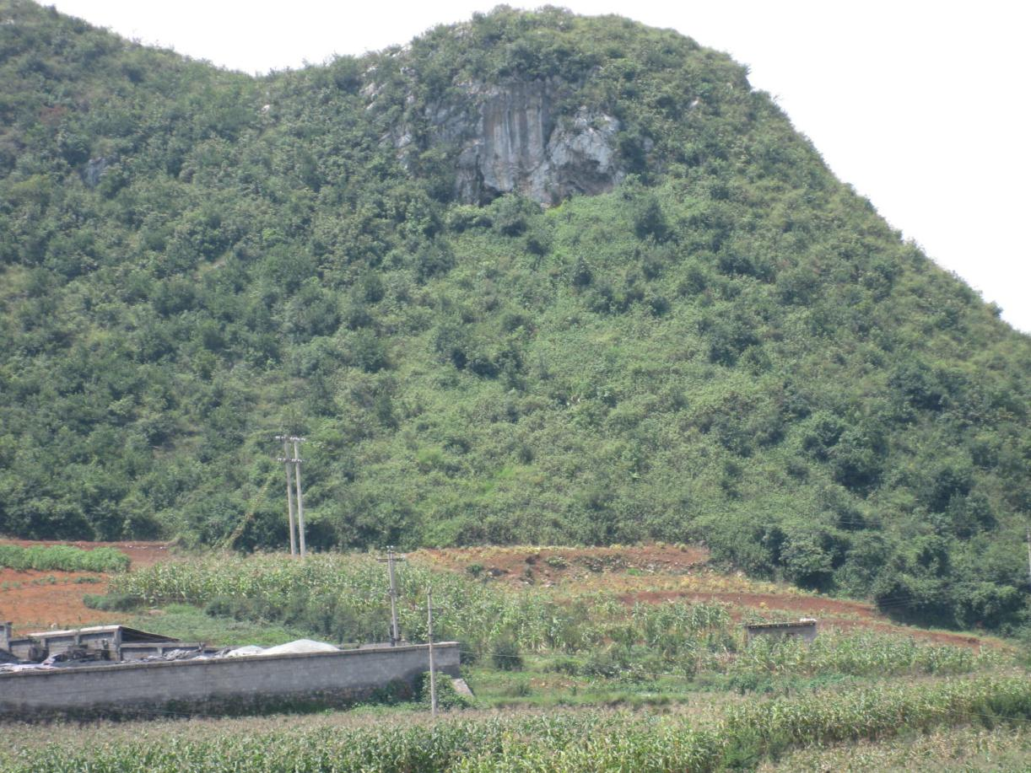

**序 号：2**

|  |  |  |  |  |  |
| --- | --- | --- | --- | --- | --- |
| **名 称** | 兴义猫猫洞遗址环境 | **照 片 号** | z002 | **底 片 号** |  |
| **摄 影 者** | 邹沁园 | **拍摄时间** | 2022.11.6 | **拍摄方位** | 从北向南 |
| **文字说明** |  | | | | |